Муниципальное бюджетное общеобразовательное учреждение
«Школа № 17 г. Феодосии Республики Крым»
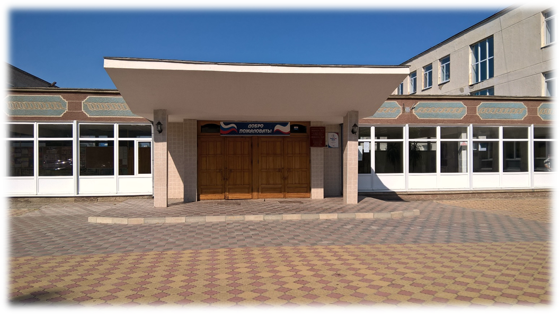

Практический стажировочный семинар для руководителей
общеобразовательных организаций – участников региональной инновационной площадки «Курчатовский класс»
«Реализация проекта «Успех каждого ребенка»
в курчатовских классах и его внедрение
в образовательную среду через внеурочную деятельность»
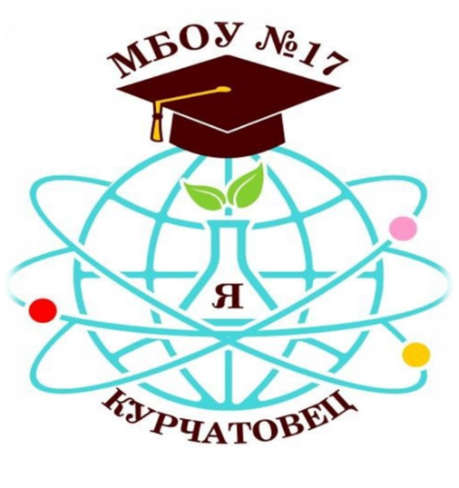

Дата проведения 19.04.2022
Время проведения 11.00-14.30
Место проведения «Муниципальное бюджетное общеобразовательное учреждение «Школа № 17 г. Феодосии Республики Крым»

№п/п | Тема сообщения | Ф.И.О., должность | Регламент
1 | Открытие семинара  «Я шагаю по Феодосии» | Наконечный Александр Владимирович,  директор МБОУ школа № 17 | 11.00-11.10
2 | Приветственное слово | Супрун Анна Алексеевна, консультант отдела общего образования и оценки качества управления общего образования МОНМ РК;  Алексеенко Надежда Ивановна,  заместитель начальника МКУ «Управление образования Администрации города Феодосии Республики Крым» | 11.10-11.30
3 | Инновационный опыт работы школы «Система работы, направленная на развитие исследовательской и проектной деятельности в «Курчатовских классах» | Лосинец Наталья Мехмедовна, заместитель директора по учебно-воспитательной работе МБОУ школа № 17 | 11.30-11.45
4 | Визитная карточка курчатовского 6-К класса | Титаренко Андрей Сергеевич, учитель географии, классный руководитель 6-К класса | 11.45-12.00
5 | Курчатовский компонент исследовательский модуль  I группа Внеурочное занятие «Особенности водных ресурсов Крыма. Определение качества воды»  II группа Внеурочное занятие «Экспериментальная исследо-вательская работа  «Гидропоника»  III группа Внеурочное занятие «Использование цифровой лаборатории во внеурочной деятельности. Пропедевтика химии»  IV группа Внеурочное занятие Проектная деятельность «3D- моделирование: создание макета разделочной доски»  V группа Внеурочное занятие «Развитие логического мышления. Шахматный мини-турнир обучающихся начальной и основной школы» | Титаренко Андрей Сергеевич, учитель географии, классный руководитель 6-К класса  Коденко Наталья Ивановна, учитель биологии  Дмитренко Марина Юрьевна, учитель химии  Лосинец Геннадий Ольтович, учитель технологии  Литвиненко Ольга Викторовна,  учитель физической культуры | 12.00-12.25
6 | Обед |  | 12.30-12.55
7 | Визитная карточка курчатовского 5-К класса | Потманская Ирина Анатольевна,  учитель географии, классный руководитель 5-К класса | 13.00-13.05
8 | Экспериментальная лаборатория «Формирование навыков исследовательской деятельности. Знакомство со строением Земли и земной коры. Геологическое строение Крымского полуострова. Природный памятник Карадаг» | Потманская Ирина Анатольевна,  учитель географии, классный руководитель 5-К класса | 13.05-13.15
9 | Работа методической службы по развитию и сопровождению инновационной деятельности в образовательных учреждениях города Феодосии | Коробкина Татьяна Федоровна,  заведующий МКУ «Методический центр управления образования Администрации города Феодосии Республики Крым» | 13.15-13.25
10 | Курчатовский компонент историко - патриотический модуль День освобождения Феодосии. Презентация проекта «Правнуки Победы» | Ильясова Ульяна, обучающаяся 6- К класса | 13.25-13.50
11 | Программа курса внеурочной деятельности «Курчатовский класс» для обучающихся 7-х классов.  Подведение итогов семинара | Алмазникова Екатерина Вадимовна,  начальник отдела ГКУ РК «ИМАЦ» | 13.50-14.30
МБОУ
школа № 17

